Portas AdminServer

https://community.progress.com/s/article/P159835

Alteração no AdminServer do progress 11

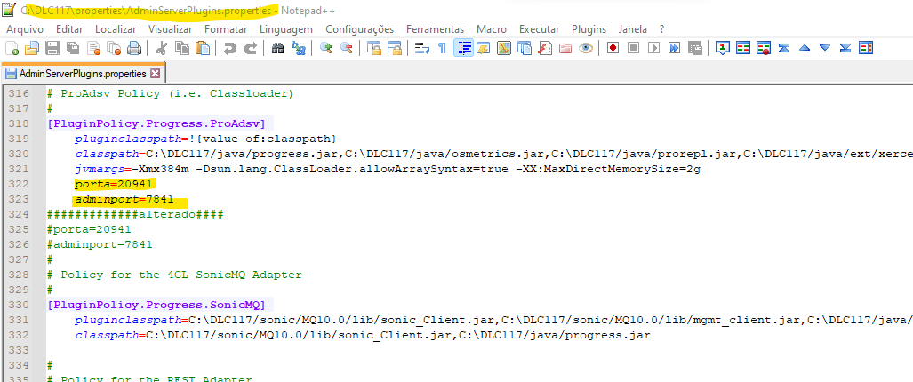

Progress 12

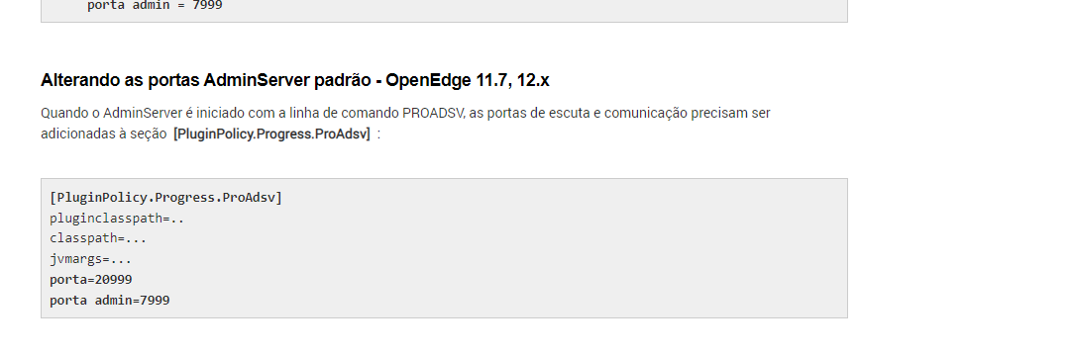

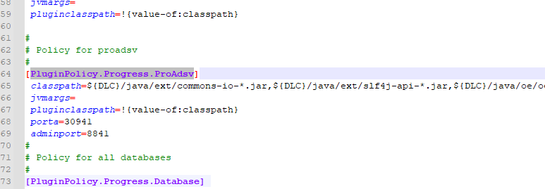

Alterar porta do acesso ao Progress OpenEdge.

Obs: por padrão a instalação do progress 12 vem na mesma porta 9090 que do progress 11.

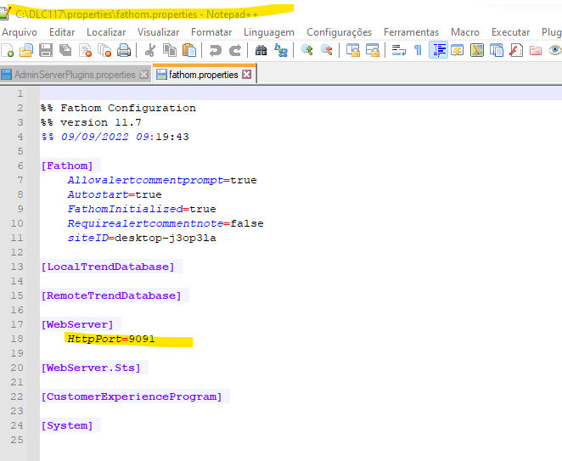

Progress 12

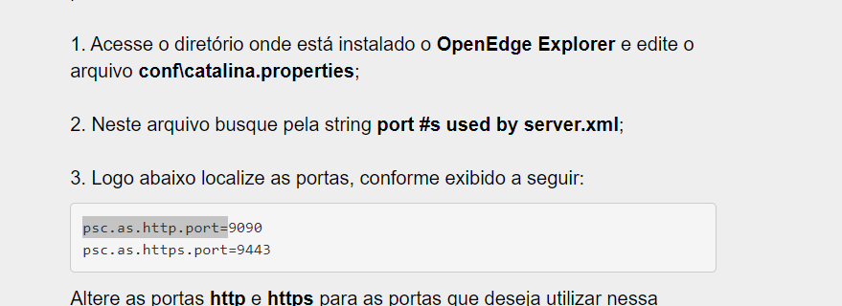

Alterar porta do Name Server, que por padrão é 5162.

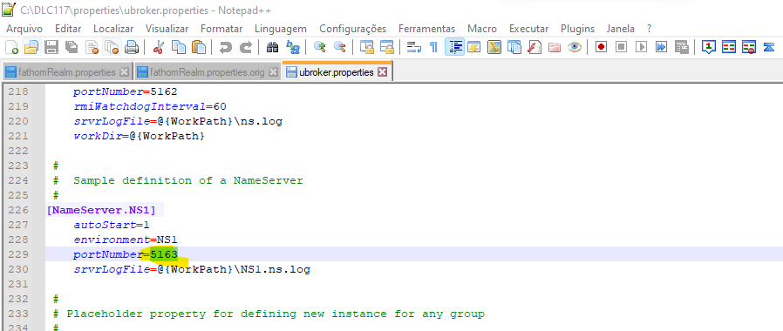

[19:33, 20/01/2023] Juliano: porta de gerenciamento remoto para AdminServer (o padrão é 6835), se não alterar ela, não conseguimos chegar em conexão com o adminserver

[19:35, 20/01/2023] Juliano: Ela por padrão vem comentada, pois o adminserver automaticamente já usa a porta 6835, nesse caso alterei a porta do Progress 11, pois o Progress 12 não reconhece essa alteração de porta

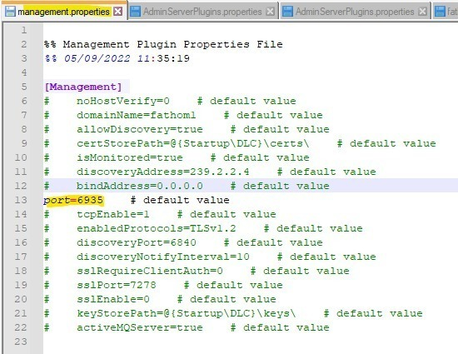

**Diretório: Properties/agente.properties**

**Qual porta o DBAgent usa?**

1. O DBAgent não usa um intervalo de portas, ele escuta na porta padrão, a menos que configurado de outra forma
2. A porta DBAGENT padrão é a porta de comunicação padrão do AdminServer  (-adminport) + 1000
3. Se a porta admin padrão não for usada, a porta DBAgent padrão não mudará automaticamente
4. *O -adminport* padrão  nem sempre muda entre as novas versões do OE:

* 8842 - OpenEdge 10.2B - 11.1
* 8843 - OpenEdge 11.2 - 11.5
* 8845 - OpenEdge 11.6
* 8846 - OpenEdge 11.7
* 8847 - OpenEdge 12.0
* 8848 - OpenEdge 12.1
* 8849 - OpenEdge 12.2

É preciso alterar nas tabelas fnd_empres, configur_propriedad e cadastro_appserver do banco EMSFND.

Alterar no arquivo conf\context.xml no diretório do servidor de aplicação THF